

**QUALIDADE DE SOFTWARE**

Flávio dos Anjos

Análise de Qualidade Usabilidade

São Paulo

2022

# RESUMO

Usabilidade do Aplicativo DUOLINGO utilizado para aprendizado de línguas,

Aqui avaliaremos a utilização do aplicativo e a eficácia no que ele propõe para o usuário no aprendizado da língua escolhida pelo usuário, nessa avalição a língua escolhida foi o Inglês.

# SUMÁRIO

1. RESUMO 2

2. SUMÁRIO 3

3. INTRODUÇÃO 4

4. O PROJETO 5

4.1 Detalhes do produto ou serviço 5

4.2 Tabela de Análise 5

4.3 Relatório 6

4.4 Evidências 7

4.5 Onde encontrar 8

5. CONCLUSÃO 8

6. REFERÊNCIAS BIBLIOGRÁFICAS 8

# INTRODUÇÃO

DUOLINGO é uma plataforma de ensino de idiomas que compreende um site, aplicativos para diversas plataformas e também um exame de proficiência digital. O DUOLINGO está disponível na Web, iOS, Android, Windows Phone, Windows 10 Mobile e Linux.

Verificaremos os cenários de utilização do aplicativo e se atende o proposto:

Frequência, Complexidade, Usabilidade, Necessidade de suporte para utilização, Funções e navegação, Inconsistências, Utilização, Navegação, Confiabilidade, Conteúdo, Clareza de informações.

# O PROJETO

O PROJETO DESTINA-SE AVALIAR A USABILIDADE DO APLICATIVO DUOLINGO.

O DUOLINGO é gratuito para uso do aplicativo. Esta é uma grande vantagem e você pode aprender um pouco de inglês de graça, o que é incrível.

DUOLINGO é uma plataforma e um aplicativo online onde você pode aprender inglês e muitas outras línguas. Você aprende vocabulário com imagens nos níveis iniciais e, à medida que avança, você traduz frases da sua própria língua para o inglês e do inglês para a sua própria língua. Você pode coletar “lingotes” para desbloquear bônus e você recebe estes lingotes se praticar todos os dias ou se completar uma lição sem erros.

## Detalhes do produto ou serviço

|  |  |
| --- | --- |
| **Nome do produto ou serviço:** | DUOLINGO |
| **Fabricante:** | [Luís](https://www.bing.com/search?q=Luis+von+Ahn&filters=sid:%22188e6cb9-7c2c-321b-eb87-b68b5dda2d9a%22) Von Ahh |
| **Tempo de uso:** | Indeterminado Vitalício |
| **Outros detalhes relevantes sobre o produto:** | Plataforma/Aplicativo para aprendizado de línguas |

## Tabela de Análise

|  |  |  |
| --- | --- | --- |
| **Característica** | Sua percepção DUOLINGO é um aplicativo de fácil utilização e facilita o aprendizado da língua escolhida pelo usuário. | Evidências  serão adicionadas abaixo. |
| **Usabilidade:** | Pode ser utilizado no seu celular de forma prática nas horas vagas ou da forma que o usuário preferir. |  |
| **Matéria prima:** | Celular Androide ou IOS | APP STORE / PLAY STORE |
| **Performance:** | O fluxo é de fácil entendimento e rápida resposta na navegação, poderia ser menos repetitivo em algumas telas. |  |
| **Design:** | O Logo do aplicativo é bem visível e de fácil identificação |  |
| **Confiabilidade** | Aplicativo é confiável e de fácil acesso. |  |

## Relatório

DUOLINGO é uma plataforma de ensino de idiomas que compreende um site, aplicativos para diversas plataformas e também um exame de proficiência digital. O DUOLINGO está disponível na [Web](https://pt.wikipedia.org/wiki/Navegador_web), [iOS](https://pt.wikipedia.org/wiki/IOS), [Android](https://pt.wikipedia.org/wiki/Android), [Windows Phone](https://pt.wikipedia.org/wiki/Windows_Phone), [Windows 10 Mobile](https://pt.wikipedia.org/wiki/Windows_10_Mobile) e [Linux](https://pt.wikipedia.org/wiki/Linux).

Em 11 de novembro de 2011 sua empresa criadora lançou a [versão beta](https://pt.wikipedia.org/wiki/Vers%C3%A3o_beta) privada, acumulando uma lista de espera composta por mais de 300 mil usuários, sendo posteriormente lançada ao público em geral no dia 19 de junho de 2012.

Em 2016 o DUOLINGO possui cerca de 120 milhões de usuários cadastrados.

Em junho de 2019, o DUOLINGO mais que dobrou seu público, atingindo 300 milhões de usuários, segundo informações do próprio site.

Abaixo exemplo de pesquisa de utilização do aplicativo pelo usuário para levantamento de dados de usabilidade.

**Usabilidade Aplicativo DUOLINGO – CURSO DE INGLÊS**

**Você usaria esse aplicativo com frequência?**

* 1. Discordo totalmente
* 2. Discordo
* 3. Neutro
* 4. Concordo
* 5. Concordo Totalmente.

**Achou o curso complexo?**

* 1. Discordo totalmente
* 2. Discordo
* 3. Neutro
* 4. Concordo
* 5. Concordo Totalmente.

**Achou fácil de usar**

* 1. Discordo totalmente
* 2. Discordo
* 3. Neutro
* 4. Concordo
* 5. Concordo Totalmente.

**Precisaria de suporte técnico para utilizar?**

* 1. Discordo totalmente
* 2. Discordo
* 3. Neutro
* 4. Concordo
* 5. Concordo Totalmente.

**As funções e navegação estão bem claras de fácil entendimento?**

* 1. Discordo totalmente
* 2. Discordo
* 3. Neutro
* 4. Concordo
* 5. Concordo Totalmente.

**Achou alguma inconsistência?**

* 1. Discordo totalmente
* 2. Discordo
* 3. Neutro
* 4. Concordo
* 5. Concordo Totalmente.

**Os usuários aprenderiam utilizar com facilidade?**

* 1. Discordo totalmente
* 2. Discordo
* 3. Neutro
* 4. Concordo
* 5. Concordo Totalmente.

**Tem alguma complexidade na utilização?**

* 1. Discordo totalmente
* 2. Discordo
* 3. Neutro
* 4. Concordo
* 5. Concordo Totalmente.

**É confiável para um bom aprendizado?**

* 1. Discordo totalmente
* 2. Discordo
* 3. Neutro
* 4. Concordo
* 5. Concordo Totalmente.

**Conteúdo é de fácil entendimento?**

* 1. Discordo totalmente
* 2. Discordo
* 3. Neutro
* 4. Concordo
* 5. Concordo Totalmente.

**Recomendaria a seus amigos pois é bem didático?**

* 1. Discordo totalmente
* 2. Discordo
* 3. Neutro
* 4. Concordo
* 5. Concordo Totalmente.

**O conteúdo é bem agradável?**

* 1. Discordo totalmente
* 2. Discordo
* 3. Neutro
* 4. Concordo
* 5. Concordo Totalmente.

**As informações do aplicativo são claras?**

* 1. Discordo totalmente
* 2. Discordo
* 3. Neutro
* 4. Concordo
* 5. Concordo Totalmente.

## Evidências

Para ter acesso ao aplicativo basta baixar em seu aparelho celular fazer seu cadastro para acompanhar sua evolução conforme evidências abaixo:

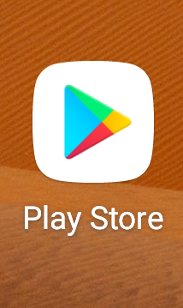

Imagem 1: Acessar o Play Store ou APP Store

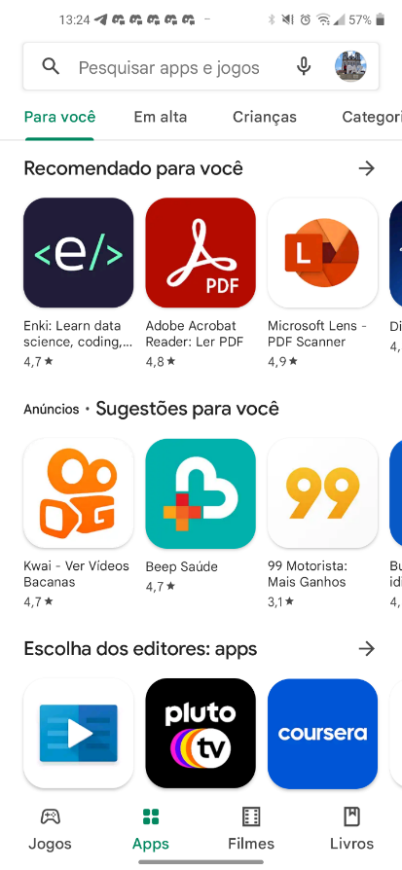

Fazer a pesquisa para localizar o Aplicativo e baixar fazer o cadastro.

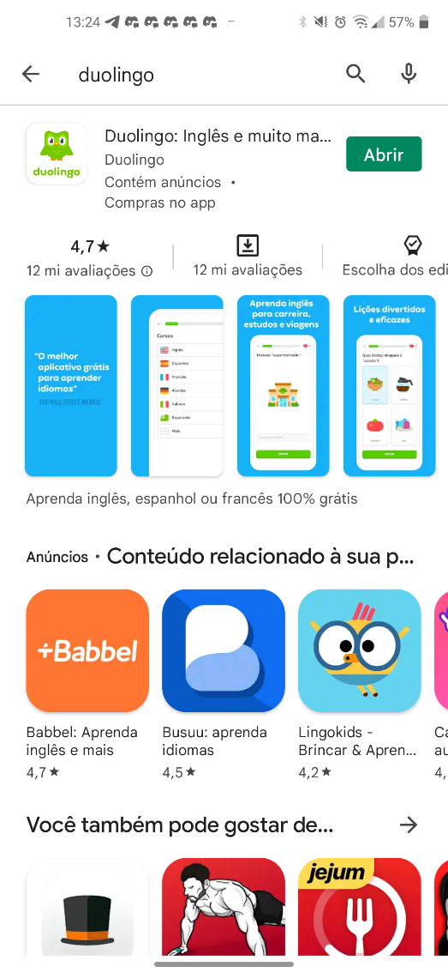

`Acessar aplicativo e o conteúdo do curso.

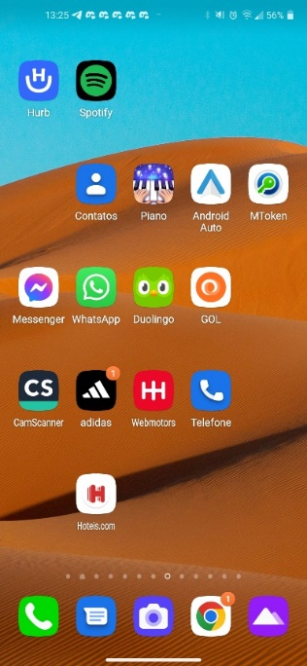

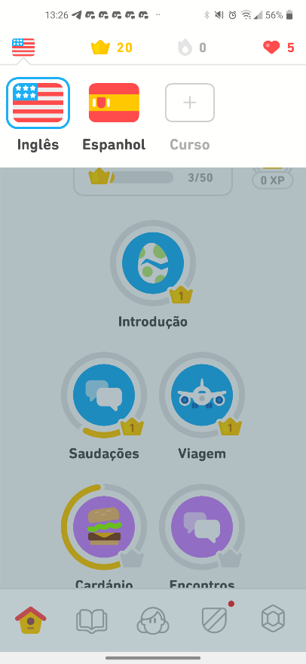

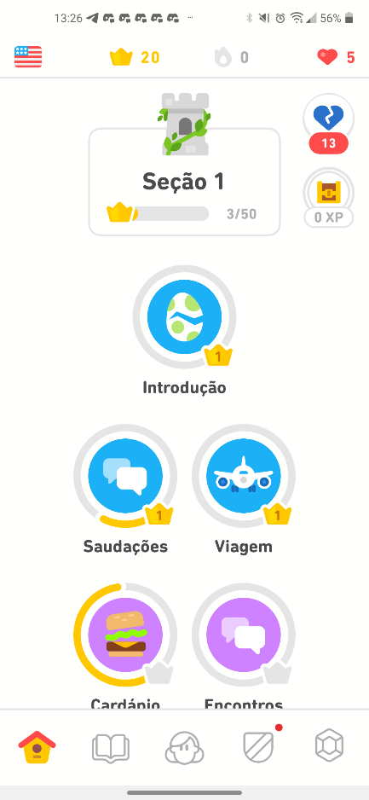

## Onde encontrar

*Apple Store/ APP Store* ou *Google Play/ Play Store*

[Web](https://pt.wikipedia.org/wiki/Navegador_web), [iOS](https://pt.wikipedia.org/wiki/IOS), [Android](https://pt.wikipedia.org/wiki/Android), [Windows Phone](https://pt.wikipedia.org/wiki/Windows_Phone), [Windows 10 Mobile](https://pt.wikipedia.org/wiki/Windows_10_Mobile) e [Linux](https://pt.wikipedia.org/wiki/Linux).

# CONCLUSÃO

De acordo com o questionário de usabilidade o aplicativo DUOLINGO atende as necessidades dos usuários, sendo assim ele atende o que é prometido desde que o usuário tenha engajamento no aprendizado que é de fácil entendimento e didático.

# REFERÊNCIAS BIBLIOGRÁFICAS

Luís Von Ahh

https://englishtest.duolingo.com/